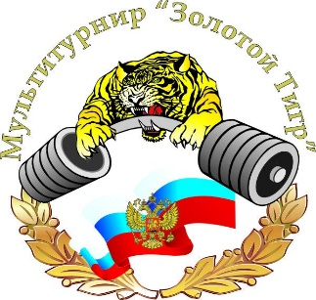
График движения бесплатных автобусов
На фестивале «ЗОЛОТОЙ ТИГР – ХVI»

ВСЕ АВТОБУСЫ ИДУТ БЕЗ ОСТАНОВОК!
НА СТАНЦИИ МЕТРО НЕ ЗАЕЗЖАЮТ!

17-18 сентября 2022

Маринс Парк Отель « Екатеринбург Экспо»
6:30
7:30
8:00
9:00
10:00
11:00
12:00
16:00
17:00
18:00
19:00
7:15
8:15
9:00
10:00
11:00
12:00

16:00
17:00
18:00
19:00
22:00

Указано время ОТПРАВЛЕНИЯ от вышенаписанных пунктов!

